به نام خدا

كاربرگرامي ،
Algorithm

اين صفحه براي آماده سازي و ارتباط الگوريتم با علائم بيماران در بدو ورود و تکميل پرونده pp است.

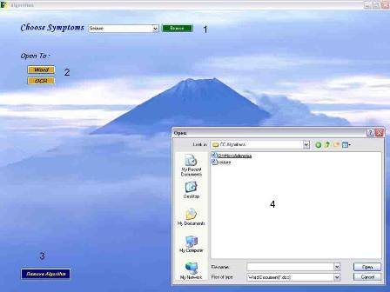

صفحه word (p) جديدي از طريق تکمه مربوطه باز کنيد و يا الگوريتم از پيش آماده شده را در آن copy-paste نمائيد و يا با استفاده از OCR(2) عکس الگوريتم را تبديل به Text نمائيد . طرز انجام اين دو را از طريق Help در همان برنامه ها فرا بگيريد . در مرحله بعد علامت بيماري (cc) را از طريق تکمه Browse(1) بيابيد و در صورت نبودن آن فايل جديد ساخته شده را با همان عنوان در پنجره open(4) قرار دهيد .

پس از اين هر گاه علامت بيماري را از پرونده pp انتخاب نمائيد و تکمه الگو ريتم را کليک کنيد الگو ريتم ساخته شده در کنار پرونده بيمار (pp) براي راهنمائي شما باز خواهد شد . شما مي توانيد کلمات و عبارات مورد نظر خود را از درون آن به پرونده بيمار copy-paste و يا drag نمائيد . در صفحه فعلي تکمه Remove Algorithm براي قطع ارتباط الگوريتم انتخاب شده با علامت بيماري (cc) در پرونده pp است .

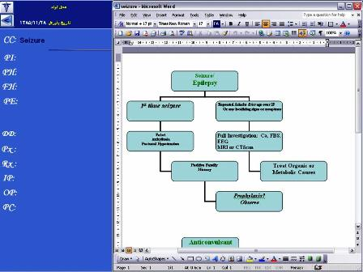

یاد داشت های خود را بيافزائيد :

